南島原市地下水保全条例施行規則
平成27年12月21日
規則第39号
（趣旨）
第１条 この規則は、南島原市地下水保全条例（平成27年南島原市条例第30号。以下「条例」という。）の施行について必要な事項を定めるものとする。
（定義）
第１条の２ 条例第２条第８号の規則で定める利害関係を有する者は、次に掲げる者とする。
(１) 井戸を設置又は変更しようとする一団の土地の境界から800メートル以内の区域（以下「周辺区域」という。）に居住する者又は建物を所有する者
(２) 周辺区域に井戸等（井戸又は井戸以外の揚水施設を含む 。以下同じ。）を所有している者又は井戸等から地下水を採取している者
(３) 周辺区域に前２号に該当する者がいない場合は、周辺区域から最も近くに居住する者、その者と同一の自治会の区域に居住する者及び周辺区域に隣接する自治会の長
（公共の用に供する井戸）
第２条 条例第６条ただし書に規定する公共の用に供するため必要があると認める場合は、次の各号のいずれかに該当するものをいう。
(１) 水道事業水源井戸に供する場合
(２) 前号に準ずる施設に供する場合又は国若しくは県が行う事業で市長が必要と認める場合
（事前協議）
第３条 条例第８条の規定による事前協議は、条例第９条の許可申請書に記載する事項について、あらかじめ協議するものとする。
（周辺住民への説明会に関する報告）
第３条の２ 条例第８条の２第２項の規定による報告は、対象事業実施に係る周辺住民への説明に関する報告書（様式第１号の１）によるものとし、同項の規則で定める事項は、次のとおりとする。
(１) 事業の名称
(２) 事業の目的
(３) 事業の実施場所
(４) 説明会の実施日
(５) 説明会の実施場所
(６) 説明会の方法
(７) 説明範囲及び人数
(８) 説明者
(９) 説明に対する意見等
２ 前項の報告書に添付する書類は、次に掲げるとおりとする。
(１) 説明に用いた資料
(２) その他市長が必要と認める書類
（許可の申請等）
第４条 条例第９条の規定による許可の申請又は条例第10条の規定による届出は、井戸（揚水施設）の設置（変更）許可申請（届出）書（様式第１号の２）により行わなければならない。
２ 条例第９条に規定する規則で定める書類は、次に掲げる書類とする。
(１) 井戸又は揚水施設の設置場所を示す図面
(２) 井戸又は揚水施設の構造図
(３) 付近の既設井戸の位置を示す図面（半径100メートル範囲）
(４) 借地の場合は、土地所有者の承諾書
（許可又は不許可の通知）
第５条 条例第11条第３項に規定する許可の通知は井戸設置（変更）許可通知書（様式第２号）により、不許可の通知は井戸設置（変更）不許可通知書（様式第３号の１）により行うものとする。
（影響調査）
第５条の２ 条例第11条第４項の規定により、同項第４号の条件を付された者は、影響調査を実施する60日前までに影響調査計画書（様式第３号の２）に次に掲げる図面及び書類を添付して市長に提出しなければならない。
(１) 井戸の位置を示す図面（縮尺が２万5,000分の１以上のものに限る。）
(２) 井戸の構造を示す図面
(３) 影響調査を実施する範囲、周辺の井戸等の所在を示す図面（縮尺が２万5,000分の１以上のものに限る。）
(４) 影響調査に関し、次の事項を記載した書類
ア 調査を実施する範囲を決めた理由
イ 段階揚水試験（揚水量を段階的に変化させ、各段階における地下水の水位を測定する試験をいう。以下同じ。）における、各段階ごとの１時間当たりの揚水量及び揚水時間
ウ 連続揚水試験（一定の水量を連続して揚水し、揚水を開始してからの経過時間に応じた地下水の水位を測定する試験をいう。以下同じ。）における１時間当たりの揚水量及び揚水時間
エ 回復試験（連続揚水試験終了後、揚水を停止してからの自然水位までの回復水位を測定する試験をいう。以下同じ。）における、水位の測定時間
オ 影響圏の算定
カ 各試験の水位を計測する頻度及びその方法
キ その他参考となる事項
(５) その他市長が必要と認める書類又は図面
２ 影響調査は、次に定めるところにより実施し、影響調査の終了後は、その結果を速やかに市長に報告しなければならない。
(１) 地下水を採取しようとする地点（以下「採取地点」という。）の周辺の井戸等の分布及び利用状況を調査し、影響調査を実施する井戸等を選定すること。
(２) 段階揚水試験を実施して採取地点の井戸の水位及び水質の変化を観測し、記録すること。また、採取地点の井戸の水位に著しい影響を与える揚水量を把握するよう努めること。
(３) 連続揚水試験及び回復試験を実施して、採取地点及び周辺の井戸等の水位及び水質の変化を観測し、記録すること。
(４) 採取地点が自噴井の場合は、水頭圧及び湧水量を計測し、周辺の井戸等の水位及び水質の変化を観測すること。
(５) 井戸等の水位及び水質に影響を与えると認められる場合は、その影響を回避するための措置を講ずること。
３ 影響調査の結果により井戸等の水位及び水質に影響を与えると認められる場合は、条例第11条第４項の規定により付された条件に追加して、条件を付することができる。
（取消しの通知）
第６条 条例第12条の規定による許可の取消しは、井戸設置（変更）許可取消通知書（様式第４号）によるものとする。
（完成後の報告）
第７条 条例第13条の規定による完成後の報告は、井戸（揚水施設）設置（変更）工事完成報告書（様式第５号）により行わなければならない。
（廃止の届出）
第８条 条例第14条の規定による使用の廃止の届出は、井戸（揚水施設）廃止届出書（様式第６号）により行わなければならない。
（地位の承継）
第９条 条例第15条第２項の規定による届出は、承継届出書（様式第７号）により行わなければならない。
（報告の徴収）
第10条 条例第24条に規定する規則で定める事項は、前年度の地下水の採取量等とし、その報告は、毎年４月末日までに井戸使用状況報告書（様式第８号）により行わなければならない。
（証票）
第11条 条例第25条第２項に規定する証票は、井戸施設立入調査職員証（様式第９号）によるものとする。
（措置の届出）
第12条 条例第29条の規定による措置の届出は、措置完了届出書（様式第10号）により行わなければならない。
（公表の方法）
第13条 条例第30条の規定による氏名等の公表は、次に掲げる事項について市広報紙、市ホームページ等に掲載して行うほか、市長が適切と認める方法により行うものとする。
(１) 氏名及び住所（法人その他の団体にあっては、その名称、住所及び代表者の氏名）
(２) 取消しに該当する違反の内容又は勧告若しくは命令の内容及び当該勧告若しくは命令に従わない事実
（雑則）
第14条 この規則に定めるもののほか、必要な事項は、市長が別に定める。
附 則
（施行期日）
１ この規則は、平成28年４月１日から施行する。
（南島原市地下水採取の規制に関する条例施行規則の廃止）
２ 南島原市地下水採取の規制に関する条例施行規則（平成18年南島原市規則第151号）は、廃止する。
（経過措置）
３ この規則の施行の日の前日までに、前項の規定による廃止前の南島原市地下水採取の規制に関する条例施行規則の規定によりなされた処分、手続その他の行為は、それぞれこの規則の相当規定によりなされたものとみなす。

様式第１号の１（第３条の２関係）
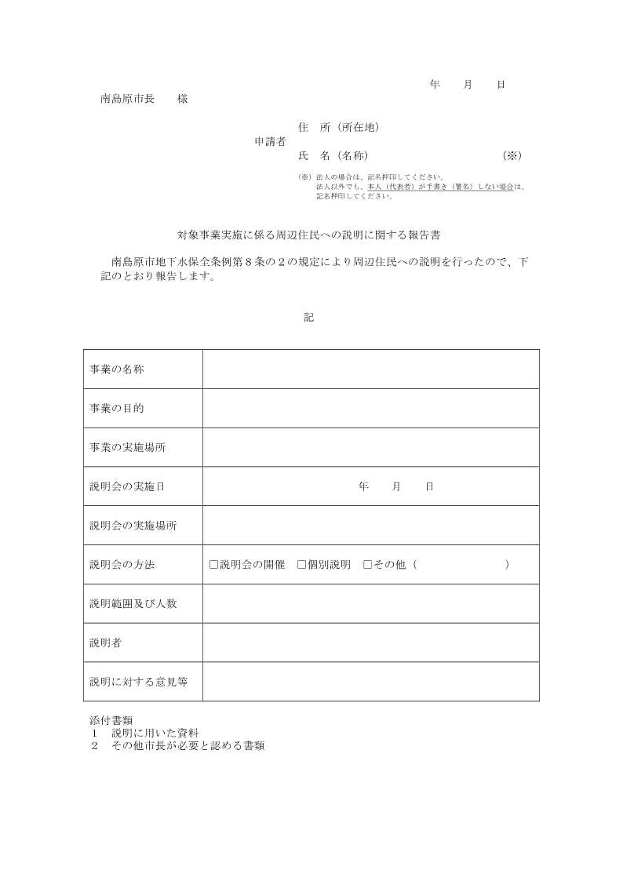
様式第１号の２(第４条関係)
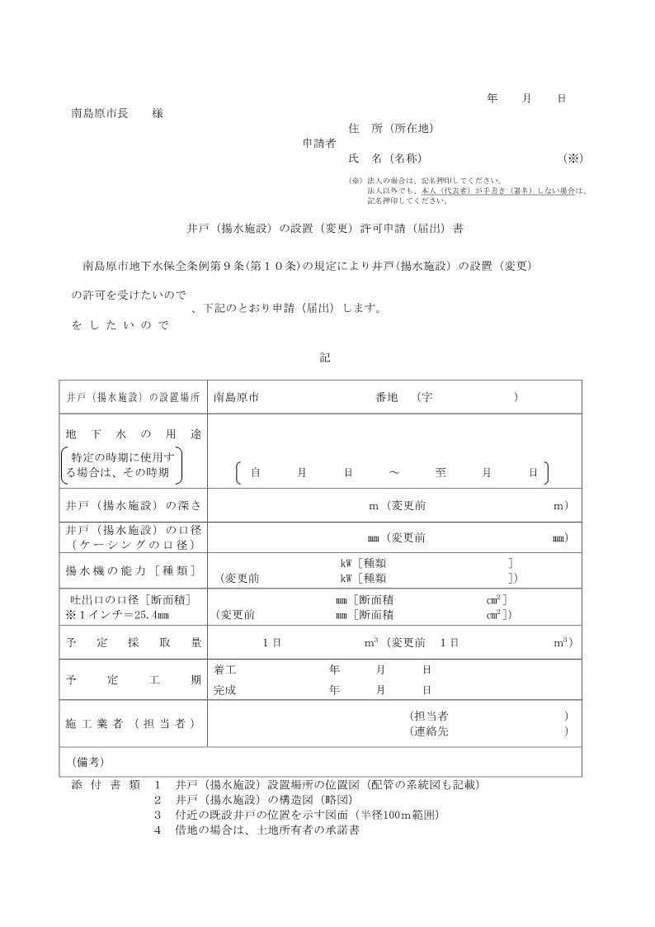
様式第２号（第５条関係）
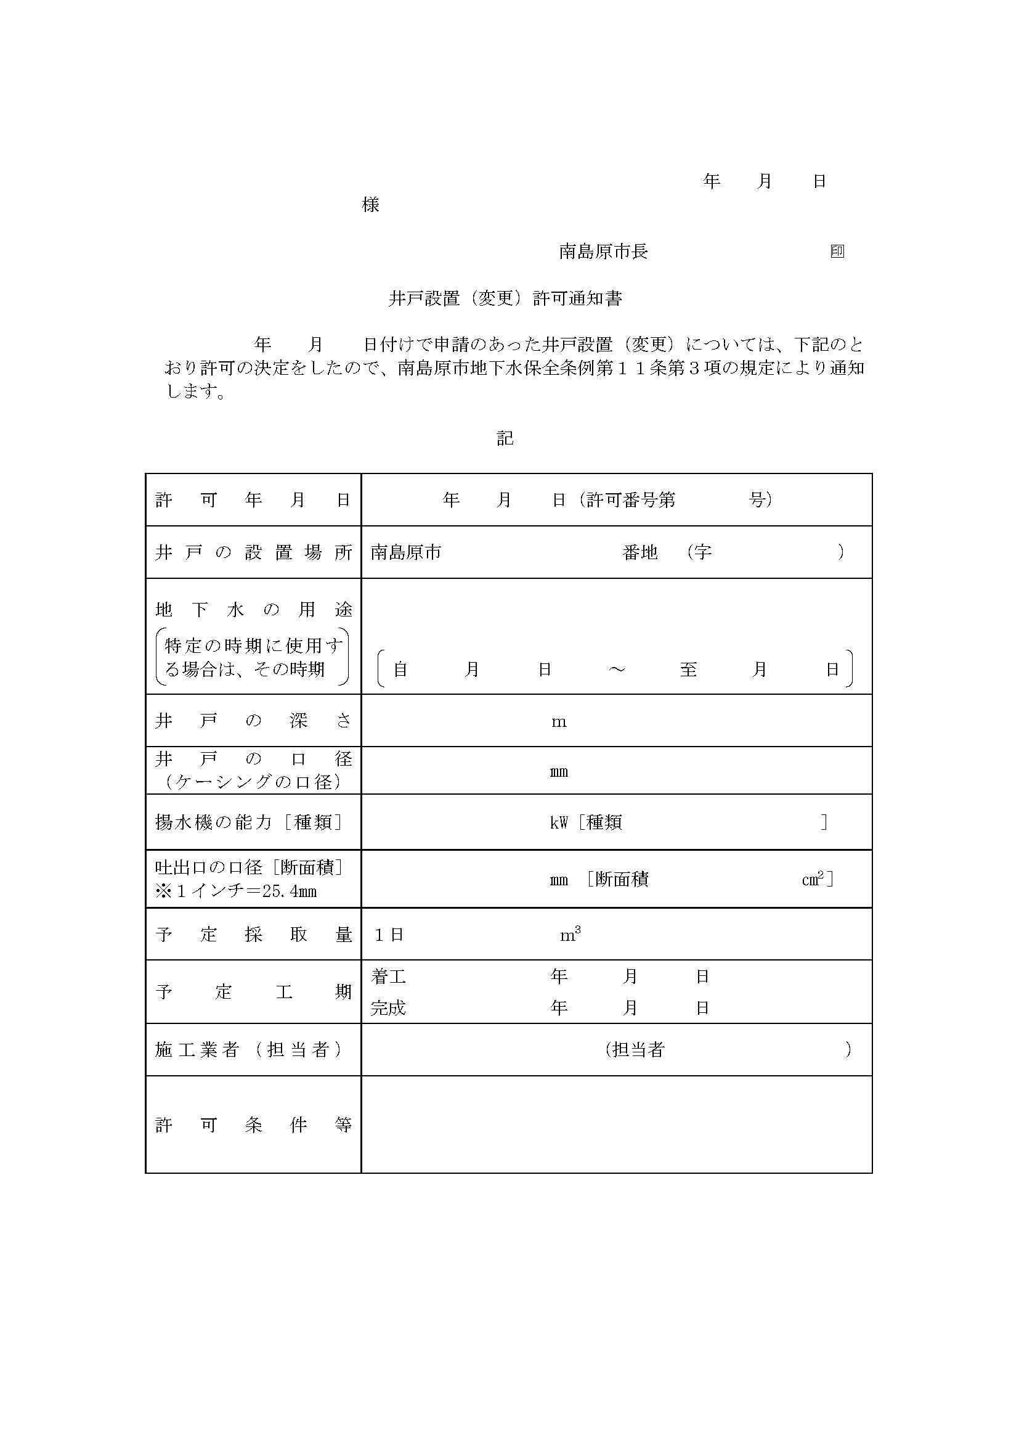

様式第３号の１(第５条関係)
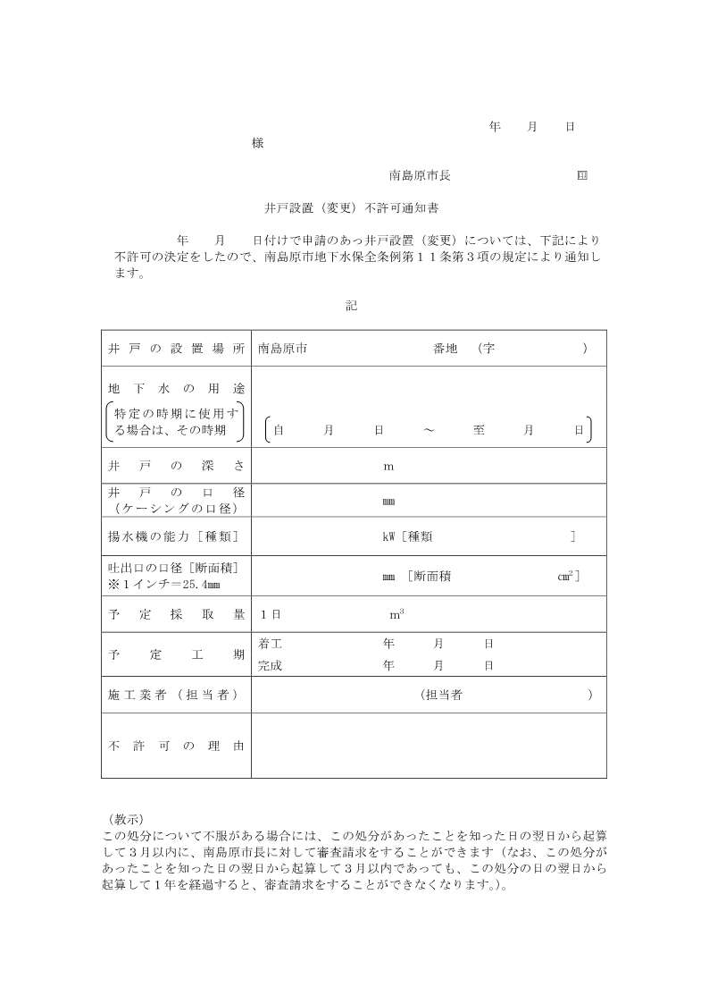

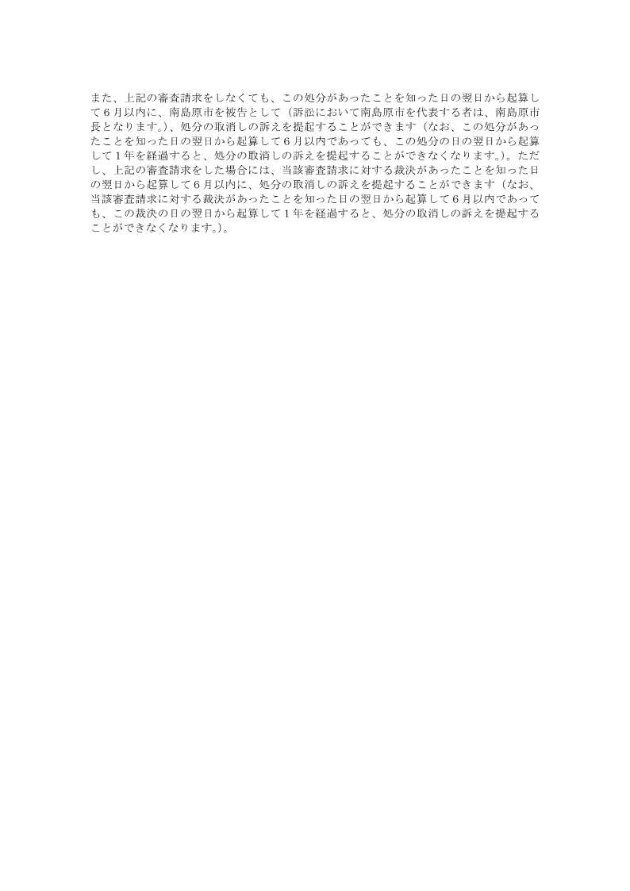

様式第３号の２(第５条の２関係)
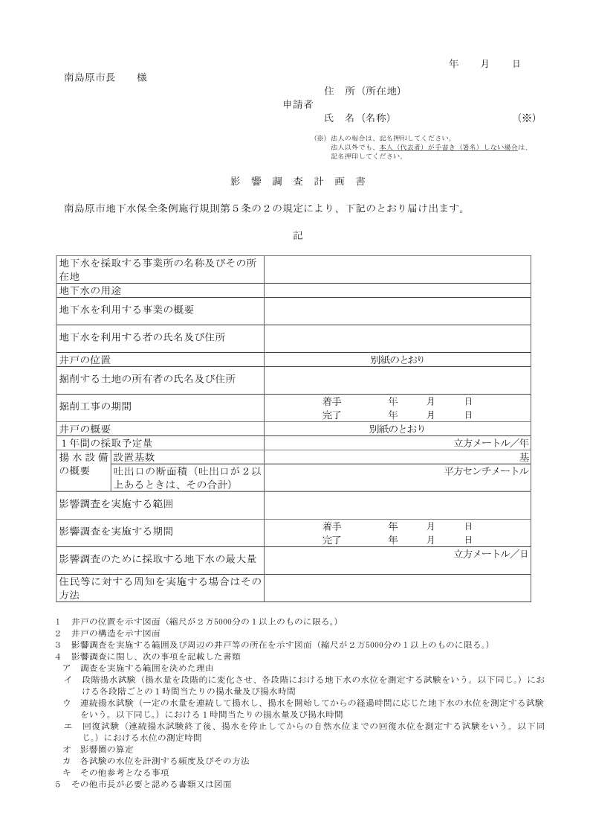
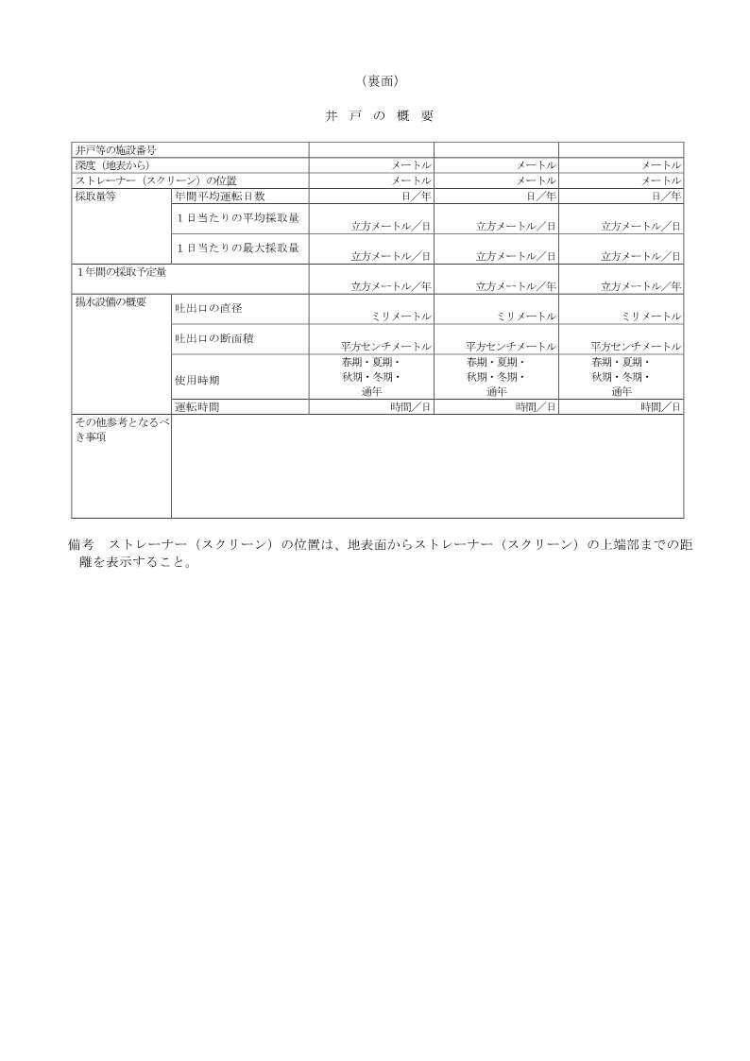

様式第４号(第６条関係)
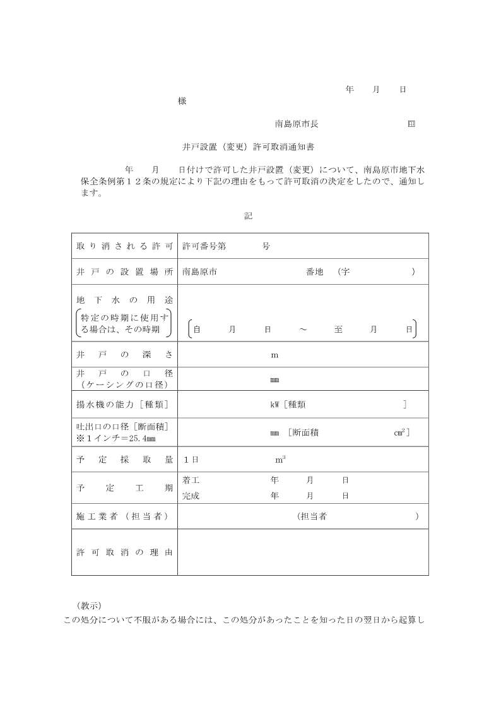

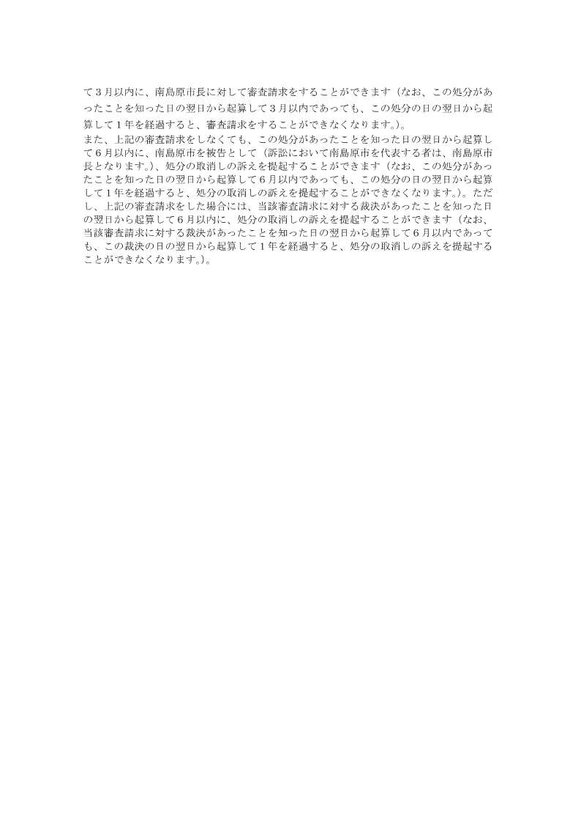

様式第５号（第７条関係）
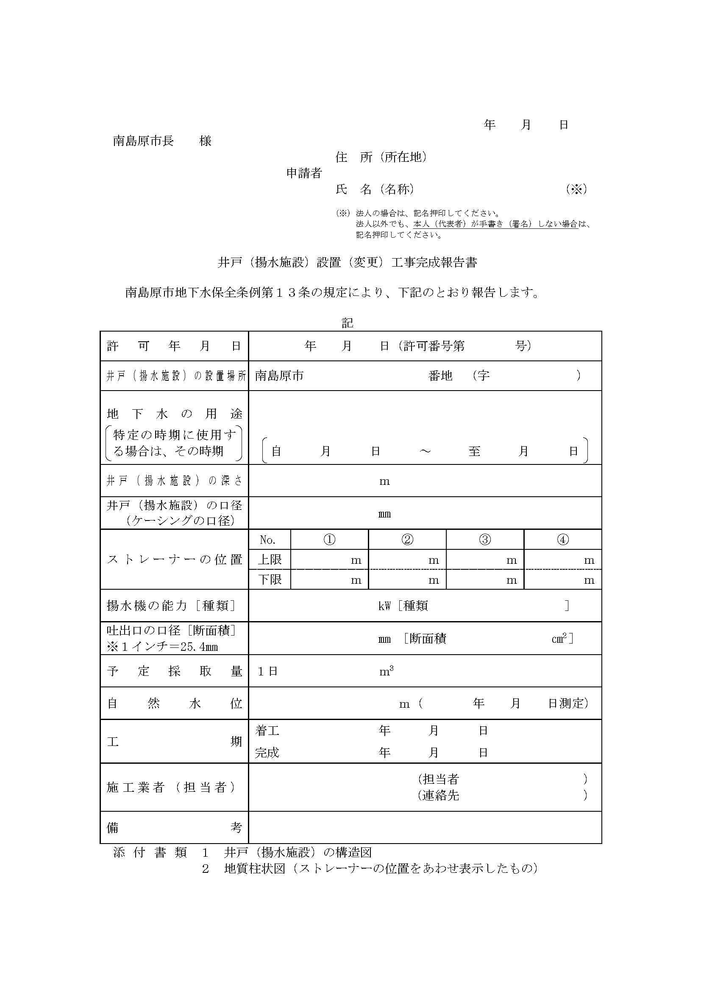
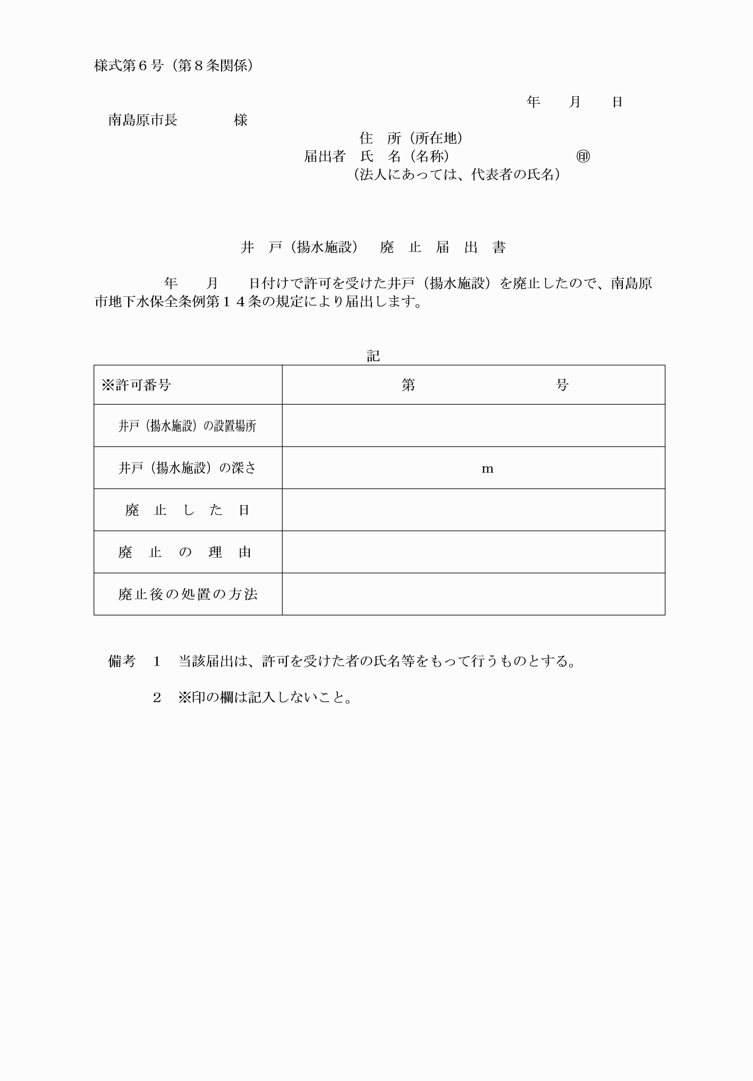
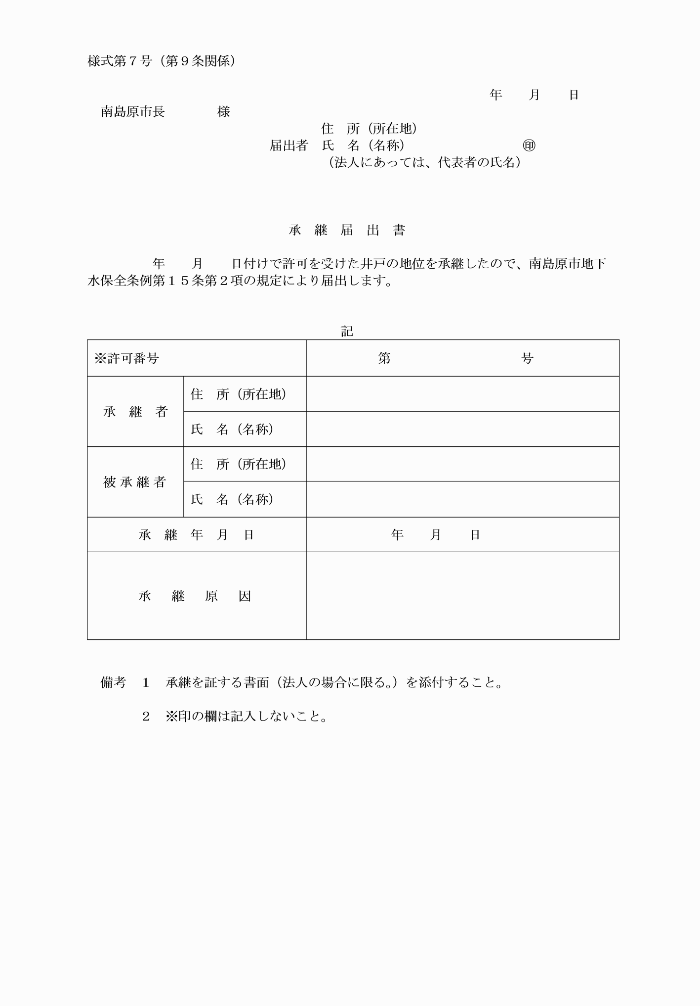
様式第８号（第10条関係）
